Администрация Мазановского района
муниципальное общеобразовательное бюджетное учреждение
Молчановская средняя общеобразовательная школа

Шуми, шуми, зелёный лес!

подготовила Каменщикова Ольга Ивановна
учитель начальных классов

Природу изменяет человек.
Прислушайтесь:
От края и до края
Серебряные воды наших рек
Поют,
Друг другу руки простирая.

Охрана природы – дело народа,
Моё, твоё наше!
Цель: учить видеть вокруг себя природу, наблюдать за шелестом листочков,
пением птиц, за жизнь зелёного мира;
воспитывать осознанное отношение к окружающей среде;
воспитывать чувство гордости за свою страну, за свою малую родину;
формировать потребность включения учащихся в разнообразную
деятельность по охране природы,
формировать и расширять экологические представления учащихся.
Оформление: плакаты «Охранять природу – значит охранять Родину» рисунки детей на тему «Родная природа», фотографии «Молчановские просторы», картинки лекарственных растений, грампластинки «Голоса леса», «Песня о Родине». (По ходу проведения утренника используется мультимедийное оборудование для проектирования слайдов на доску)
Ведущий.
Кто-то бросил мне в окошко
Посмотрите, письмецо.
Может это лучик солнца,
Что щекочет мне лицо?
Может это воробьишко,
Пролетая, обронил?
Может кот письмо, как мышку
На окошко заманил?
-Ребята, от кого пришло письмо?
-Вам хочется узнать?
-Тогда надо постараться загадку отгадать.
Чтобы сосны, липы, ели не болели, зеленели,
Чтобы новые леса поднимались в небеса
Их под звон и гомон птичий охраняет кто?....(Лесничий)
-Правильно! Письмо пришло от лесничего.
-А кто такой лесничий?
-Давайте прочитаем, что он нам пишет.
«Дорогие, ребята! Я знаю, что вы большие друзья леса, что вы любите лес, бережно к нему относитесь. Я и все его обитатели будем рады видеть вас у себя. Приглашаем вас в гости»
Ведущий
Лес прекрасен и всегда молод! Всегда был и будет другом человека. Когда войдешь в лес, хочется молчать и слушать тишину, пение птиц. А как приятно побывать в лесу в летнюю пору, подышать полной грудью живительным воздухом, наполненным ароматом трав и цветов. Прогулка в лес источник бодрости и здоровья. Мы отправляемся на прогулку в лес.
(Звучит запись «Голоса леса»)
1.Когда ты входишь в лес, душистый и прохладный,
Средь пятен солнечных и летней тишины
Встречает грудь твоя так радостно и жадно
Дыханье трав и аромат сосны.

2 .Здравствуй лес, дремучий лес, полный сказок и чудес!
Ты о чём шумишь листвою ночью тёмной, грозовою?
Что нам шепчешь на заре, весь в росе, как в серебре?
Что в глуши твоей таится? Что за зверь? Какая птица?
Все открой, не утаи: ты же видишь - мы свои!
С.Погореловский

Ведущий.
Россия самая богатая лесная страна в мире. Ценность леса не только в красоте и необходимости его для здоровья человека.
-Знаете ли вы, что дает нам лес?
-Как человек использует лес?
3.Почему мы с лесом дружим, для чего он людям нужен?
Вот стоит обычный стол. Это лес! Или рама, двери, пол? Это лес!
А пенал красивый наш? Лес! Или этот карандаш? Лес!
Ну а стол, скамейка, парта? Лес! А тетрадка, книга, карта? Лес!
Оглянитесь все вокруг – это наш зелёный друг.
Ведущий.
Лесу человек обязан многим! Чем же именно нам дорог лес?
Лес – наше богатство!
Лес – воздух для лёгких, влага и тень.
Лес – дом для зверей и птиц.
Лес – наш друг; он задерживая влагу, помогает человеку выращивать хороший урожай.
Лес – кладовая, бесплатно отдающая свои дары: орехи, ягоды и грибы.
Лес – зелёный наряд нашей планеты.
-А чем ещё полезен человеку лес? Лес одевает, кормит человека
-А вы знаете как велики лесные урожаи? Ежегодно миллионы тонн ягод, грибов собирают в лесах.

4.Здравствуй, светлая лужайка.
Чем богата? Угощай-ка!
Угощу на славу всех.
Вот – брусника.
Вот – орех.
Вот – родник студеный пей.
Есть – чем потчевать гостей.
С.Погореловский
Ведущий.
Мы углубляемся в лесную чащу. Вот беда, кто-то натёр ногу, а вблизи нет аптеки и до дому не дойти. Что делать? Кто поможет?
(Появляется лесной доктор)
Лесной доктор
В лесу растут лекарственные растения. В настоящее время их насчитывается более 600 видов. Ещё наши предки пользовались травами для лечения многих болезней. У кого будут вопросы?
Ученик.
-Какое растение поможет нам в походе при ранении?
5.Путника друг, подорожник,
Скромный, невзрачный листок,
Ты на порезанный палец
Влажной заплаткою лег.
Многим из вас невдомек,
Что отыскалось лекарство
Тут же, на тропке, у ног.
В. Рождественский
Лесной доктор.
Подорожник используют как лекарственное растение. Свежие листья подорожника прикладывают при ссадинах, при ожогах, при укусах насекомых.

Ученик.
-У меня болит сердце, чем лечиться?
6.Родился ландыш в майский день и лес его хранит
Мне кажется, его задень – он тихо зазвенит
И этот звон услышал луг, и птицы, и цветы вокруг.
Е.Серова
Лесной доктор.
При болезни сердца помогают капли ландыша. Цветы ландыша идут на изготовление капель, которые употребляют как средство успокаивающее сильное сердцебиение. А ещё цветы используют для изготовления духов, мыла, одеколона.
Ученик.
- Я часто болею ангиной. Какие лекарственные растения мне помогут вылечиться?
7.Это растение – лекарственная ромашка.
Золотая середина,
И лучи идут кругом.
Это может быть, картина
Солнца в небе голубом!
В.Кожевников
8.И если случиться тебе простудиться, привяжется кашель, подымется жар,
Придвинь к себе кружку, в которой дымится
Слегка горьковатый, душистый отвар.
Знакомые с детства, родные ромашки
Вот лёгкий поповник у нашей реки
Как белые звёзды, средь розовой кашки
В букете сияют его лепестки.
И «любит не любит» ответить вам может
И глянет приветливо жёлтым глазком.
Вот эта ромашка знакома нам тоже-
Её мы лекарственным другом зовём.
В.Рождественский
Лесной доктор.
Лекарственная ромашка используется от простуды, кашля.
Ученик.
-От болезни желудка какое растение поможет?

9.Вам поможет тысячелистник.
Каждый лист разбит на дольки.
Подсчитай-ка, долек сколько?
Восемь, десять, двадцать, тридцать..
Тут легко со счета сбиться,
У кого желанье есть
Дольки снова перечесть?
В.Кожевников
Лесной доктор
Препараты его применяются при заболеваниях желудка, при остановке внутренних и наружных кровотечений.
Ведущий
Все свои сокровища отдаёт природа человек и за все это просит только одного: беречь её. Давайте же и мы будем беречь нашего зелёного друга!
Лесной доктор
.Я воспитан природой суровой,
Мне довольно заметить у ног
Одуванчика шарик пуховый,
Подорожника твёрдый клинок.
Чем обычней простое растенье,
Тем живее волнует меня
Первых листьев его появленье
На рассвете весеннего дня.
В государстве ромашек, у края,
Где ручей, задыхаясь, поёт,
Пролежал бы всю ночь до утра я,
Запрокинув лицо в небосвод.
И, внимая весеннему шуму
Посреди очарованных трав,
Все лежал бы и думал я думу
Беспредельных полей и дубрав

Ведущий.
Природа – наше богатство; сберечь богатство для последующих поколений – наша задача и наш долг. Вдумайтесь в слова писателя Михаила Пришвина «Для рыбы нужна чистая вода – будем охранять водоемы. В лесах, степях, горах живут разные ценные животные – будем охранять наши леса, степи, горы. А человеку нужна Родина. И охранять природу – значит охранять Родину»
У леса открытая душа, он прекрасен и щедр. Его гостеприимству нет предела. Он хорош ещё и тем, что в нем как бы умываешься, становишься чище душой, хочется сделать что-то большое и очень нужно людям, родному краю.
11.Бесценна российского леса краса,
Зелёное золото – наши леса
Богатство лесов охраняй карауль.
12.Того, кто в лес войдет как враг,
Затем, чтоб гнезда разорять,
Заманит он в глухой овраг
И станет ветками хлестать!
Но если ты войдёшь как друг,
Всё будет радостным вокруг,
И много сказочных чудес
Тебе покажет старый лес!
В.Лифшиц
Ведущий.
Но не все из нас, к сожалению, по-настоящему любят и берегут природные сокровища – леса, поля, реки, дары природы и живых её обитателей
13. Послушайте! Речушка вдоль околицы текла.
Негромкая… Но мы любили, дети, её – она ведь первой была для нас
И, значит, лучшею на свете.
Сейчас в ней всякий хлам и рвань и слизь зелёная, и хвощ болотный
вылез
Как будто люди целью задались её убить – и своего добились.
С. Викулов
Ведущий.
Люди засоряют водоёмы, выбрасывают в реки мусор. Реки мелеют и пересыхают. Из-за отсутствия ваги гибнут прибрежные леса. А сейчас я вам загадаю загадку.
Шипит и злится
Воды боится
С языком, а не лает
Без зубов, а кусает! (Огонь)

Рыжий зверь в печи сидит
Рыжий зверь на всех сердит
Он от злости ест дрова
Целый час, а может два.
Ты его рукой не тронь
Искусает всю ладонь. (Огонь)
14.Он всегда бывает разным, удивительный огонь.
То буяном безобразным, то тихоней из тихонь.
То он змейкой торопливой по сухой скользит коре,
То косматой рыжей гривой полыхает на заре.
Вот на спичке как на ветке, голубой дрожит листок.
Вот ломая прутья клетки хищный делает бросок.
Да огонь бывает разный – бледно-желтый, ярко-красный,
Синий или золотой, очень добрый, очень злой.
Злой огонь – огонь пожара, злой огонь- огонь войны!
От безжалостного жара дни темны поля черны.
Жители земного шара злой огонь гасить должны!

Ведущий.
Что бывает если птички зажигают дома спички? (Пожар)
Особенно страшен для леса пожар. Случайно брошенная спичка, не залитый костёр и пошел по лесу гулять огонь.
14.Забывчивый охотник на привале не разметал, не растоптал костра
Он в лес ушел, а ветки догорали и нехотя чадили до утра.
А утром ветер разогнал туманы, и ожил потухающий костер.
И сыпля искры посреди поляны, багровые лохмотья распростёр.
Он всю траву с цветами вместе выжег, кусты спалил, в зелёный лес вошел
И, как испуганная стая белок рыжих, он заметался со ствола на ствол.
И лес гудел от огненной метели с морозным треском падали стволы
И, как снежинки, искры с них летели над серыми сугробами золы.

15.Этот дядя не жалеет, что в лесу окурок тлеет,
На такого дядю глядя, мы ребята скажем речь.
Как же вам не стыдно, дядя. Лес нам надо уберечь.
Г.Лонгфелло
Просмотр кинофрагмента «Пожар в лесу»
15.Пожар отклокотал и умер. И умер лес, отзеленел…
Трагедию исчислил в сумке один хозяйственный отдел.
Медведь ушёл, удрали зайцы, хватили горя комары.
В жилищах птиц сварились яйца от неестественной жары.
Стоял, как братская могила, безрукий, безволосый лес!
Что не пихта – иссякла сила, и что не лиственница – крест!
Я уходил из этой жути с большой тревогой за людей…
Не люди лес сожгли, не люди! Не человек…Злодей, злодей.
Г.Горбовский
Ведущий.
Давно человек борется с лесными пожарами. Борьба эта нелегкая, требует много сил и затрат. Легче не допустить пожара, чем его потушить. Мы должны строго соблюдать правила охраны лесов.
-Подумайте какие запрещающие знаки вы установили бы при входе в лес.
(Ученики рисуют запрещающие знаки. Коллективно обсуждают каждый знак)

16.Не играй в лесу со спичкой!
Помни ты, она мала,
Но от спички – невелички
Можно лес спалить дотла.
17.Возле леса или в поле
Разжигать костер не смей.
Может быть беда большая
Для деревьев и зверей.
18.Если дядя по привычке
Окурок бросил на траву.
Что ты должен предпринять?
Те окурки затоптать.
19.Ты о пожаре услыхал
Скорей об этом дай сигнал
Костёр ты не бросай в лесу,
А то несчастье на носу.
Ведущий.

-Какой мы сделаем вывод?
(Каждый ученик вырезает букву и прикрепляет её на плакат)

БЕРЕГИТЕ ЛЕС ОТ ПОЖАРА!
19.Охрана природы – дело народа!
Будьте спокойны Ваши Величества
Рослые кедры, дубы – великаны
Детские, школьные наши лесничества
Вас не оставят одних без охраны.
Милая Родина! Ты год от года
Должна становиться краше.
Охрана природы – дело народа,
Моё, твоё, наше!
Лес не только для нашей забавы
Он богатство любимой страны.
Все деревья в нём, ягоды, травы
Нам на пользу, друзья, взращены.
Каждый куст берегите, ребята.
Где росток ты увидишь простой.
Может вырасти дуб в три обхвата,
Березняк, иль осинник густой.
А уж сколько орехов и ягод
Так пожалуй считать не сочтёшь,
Свято помни, сто лес наша радость
Вместе с лесом и сам ты растёшь.
Ведущий.
Наша небольшая планета Земля, добра к нам. Ответим ей теплом на тепло, любовью на любовь!

20.Нас много, ребята!
Везде где живём,
Деревья посадим,
Сады разведём.

Ведущий.
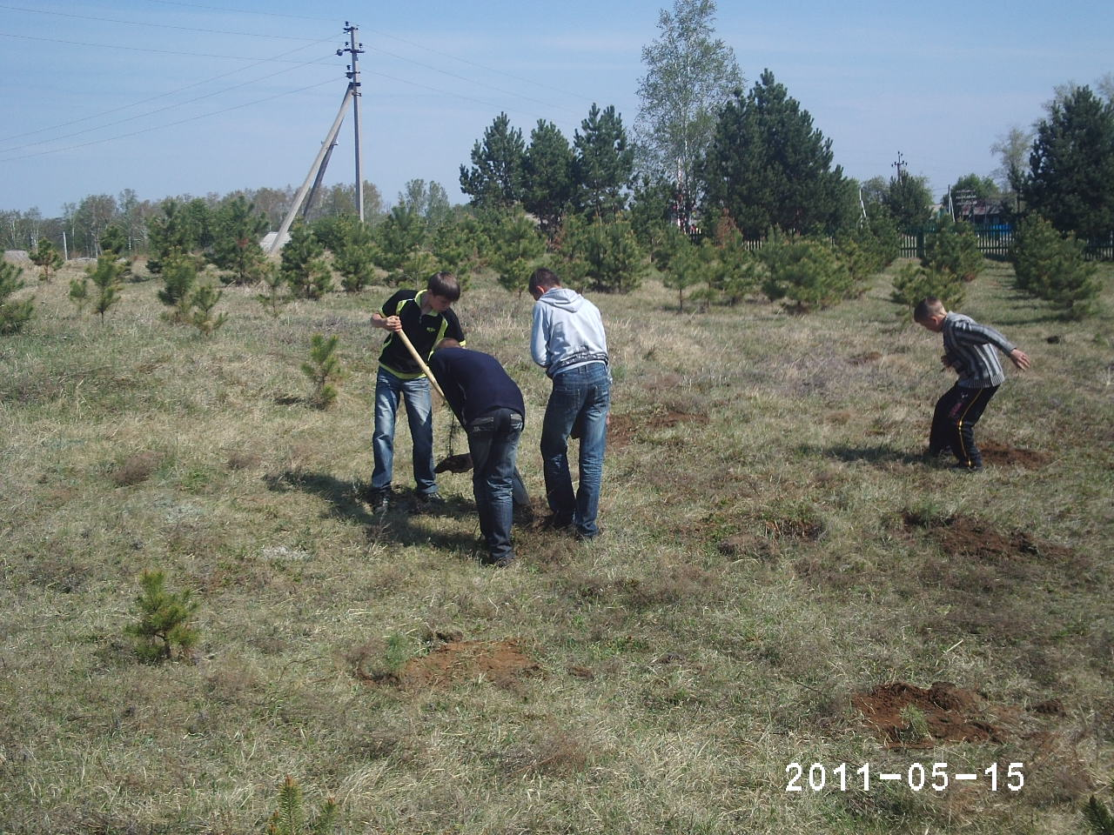
Ребята нашей школы ведут большую работу по восстановлению зеленого наряда нашей малой родины. Ежегодно проводятся мероприятия по очистке Молчановского сосняка, который является памятником природы Амурской области. Школьная бригада под руководством мастера производственного обучения разработала проект, в котором расписаны мероприятия по озеленению участка вокруг памятника воинам-победителям. Первые высаженные сосны уже выросли до двух метров. Мы говорили о лесных пожарах. И вот пример. Наш ученик пустил пал, и около 50 деревьев было уничтожено огнем. Ребята продолжают ежегодные посадки и на месте пожара поднялись молоденькие сосенки, которые радуют глаз всех жителей нашего села
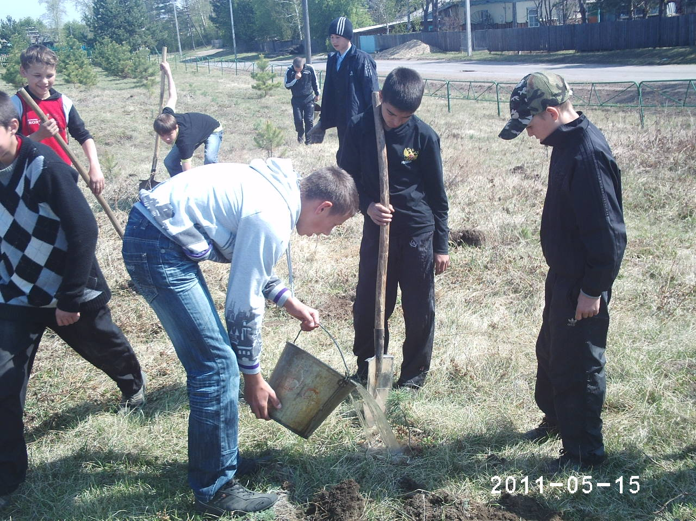
21.Шуми, шуми, зелёный лес! Знаком мне шум твой величавый!
И твой покой, и блеск небес над головой твоей кудрявой.
Я с детства понимать привык твоё молчание немое
И твой таинственный язык как что-то близкое родное…
И.Никитин
Ведущий.

Молодцы, ребята, браво! Потрудились вы на славу!
И за это к нам сюда всем прислали ордена.
За загадки, за отгадки, за хорошие рисунки,
За удачные ответы и за то, что все вы дети
Правила назвали эти.
Вам награды я вручаю и охрану доверяю
Всех лесов, полей и рек, всего, что нам необходимо,
В жизни так незаменимо, все что ценит человек.
(Вручаются призы, звучит мелодия песни И.О.Дунаевского «Широка страна моя родная»

Литература.
1..Азбука нравственного воспитания: Пособие для учителя/Под редакцией И.А.Каирова и О.С.Богдановой-3-е идд.М.:Просвещение, 1979ю-319с.(Библиотека учителя нач.классов
2. Методический журнал Министерства просвещения Российской федерации. «Начальная школа» 1979г. № 6 с.26
1977г. №8 с.90
1980г. №9 с.76
1982г. №6 с.18
1980г.№ 6 с.40
3.Советская поэзия. Составил Н.Старшинов. – М.: Художественная литература, 1986г.(Библиотека «Родные нивы»)

